國立台灣藝術教育館101年度藝術教育
教材教案設計
國中組

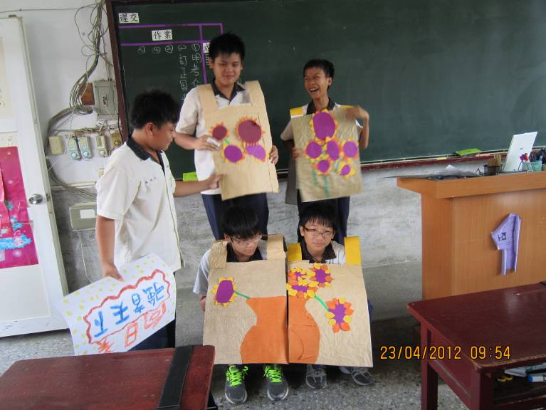

名畫拼圖‧話表演

設計者：高雄市圓富國中 李淳榆
日期：101年四月
目次
- 主題名稱…………………………………………………………….2
- 課程說明…………………………………………………………….2
  - 教案設計者…………………………………………………….2
  - 教學領域……………………………………………………….2
  - 設計緣起……………………………………………………….2
  - 學生條件分析………………………………………………….2
  - 教學對象……………………………………………………….2
  - 課程目標……………………………………………………….2
  - 學生學習目標………………………………………………….3
  - 教學方法……………………………………………………….4
  - 教學資源……………………………………………………….5
- 教學內容…………………………………………………………….5
  - 教材內容分析………………………………………………….5
  - 教學節數……………………………………………………….5
  - 重點教學內容………………………………………………….6
  - 詳細教學內容………………………………………………….7
單元一 分工合作劇場篇……………………………………7
單元二 手舞足蹈拼名畫篇…………………………………9
單元三 道具服裝設計篇……………………………………11
單元四 名畫拼圖‧話表演篇………………………………14
- 教學心得……………………………………………………………17
附件一 學習單（一）
附件二、三、四、五、六、七 學習單（二）
附件八 學生互評表
附件九 教師評分表
附件十 Power Point簡報檔

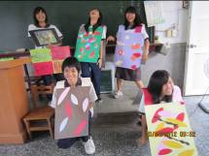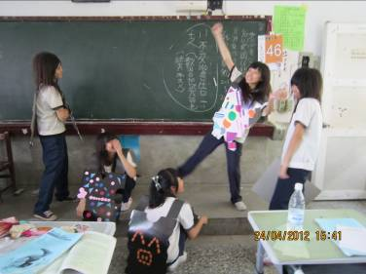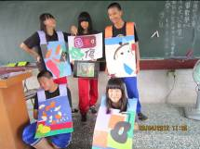
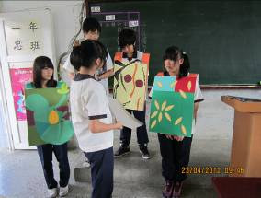
- 主題名稱：名畫拼圖．話表演
- 課程說明
一、教案設計者：李淳榆
二、教學領域：藝術與人文-視覺與表演藝術的統整課程
三、設計緣起：101年2月18、19日我在大東國小參加2012高雄市兒童藝術教育節暨亞洲兒童藝術節「兒童藝術創作教學工作坊」研習，這是一個大型的踩街藝術活動，是一個高雄市一年一度的兒童藝術嘉年華會。當時我正著手設計將名畫與表演結合，希望統整出一堂不一樣的課程，這個研習不但豐富了我的創意錦囊，更解決了我「以最少資本創造最大可能」的服裝設計之難題，給我豁然的靈感。
四、學生條件分析：此單元在七年級下學期進行，同學已經學會美的形式及原理原則和色彩的原理及感覺，以此基礎欣賞名畫、製作名畫服裝設計進而表演名畫、話名畫。再者，培養藝術涵養該從一年級做起，希望培養出能尊重他人，懂得相互欣賞、懂得讚美別人的內在涵養，更為未來踩街藝術活動埋下第一顆種子。
五、教學對象：七年級學生
六、課程目標：
單元目標 |  |  | 對應能力指標 | 對應基本能力
- 認識並了解劇場的組成元素。  - 認識劇本構成元素。  - 認識舞臺形式及設計功能。  - 認識導演的工作及具備的能力。  - 透過分組學習，培養分工合作的精神及尊重、欣賞他人的能力。  - 能與同學討論溝通選擇音樂、製做出有名畫的服裝設計及舞蹈的表演方式。  - 做穿上自己製作的名畫衣裳拼裝出一幅名畫，運用想像力及戲劇肢體動作進行表演。  - 了解服裝與戲劇的關係。  - 認識畫家米羅及其作品「藍色之金」。  - 認識畫家夏卡爾及其作品「我與我的村子」。  - 認識畫家馬諦斯及其作品「國王的悲傷」。  - 認識畫家康丁斯基及其作品「點 線 面」。  - 認識畫家梵谷及其作品「向日葵」。  - 認識畫家畢卡索及其作品「三位樂師」。  - 培養自信看重自己表達肢體語言的能力。  - 培養發表心得感想、批判的能力。 |  |  | 1-4-1瞭解藝術創作與社會文化的關係，發揮獨立的思考能力，嘗試多元的藝術創作。  1-4-4 結合藝術與科技媒體，設計製作生活應用及傳達訊息的作品。  2-4-5 鑑賞各種自然物、人造物與藝術作品，分析其美感與文化特質。  2-4-6辨識及描述各種藝術品內容、形式與媒體的特性。  3-4-9養成日常生活中藝術 表現與鑑賞的興趣與習慣。  3-4-10透過有計畫的集體創作與展演活動，表現自動、合作、尊重、秩序、溝通、協調的團隊精神與態度。  3-4-11 選擇適合自己的性向、興趣與能力的藝術活動，繼續學習。 | 1.瞭解自我與發展潛能。  2.欣賞、表現與創新。  3.生涯規劃與終身學習。  4.表達、溝通與分享。  5.尊重、關懷與團隊合作。  7.規劃、組織與實踐。  10.獨立思考與解決問題。
七、學生學習目標：
教學目標 |  | 具體目標
認  知  目  標 | ．認識並了解劇場的組成元素。  ‧認識劇本構成元素。  ‧認識舞臺形式及設計功能。  - 認識導演的工作及具備的能力。  - 瞭解服裝與戲劇的關係。  - 認識畫家米羅及其作品「藍色之金」。  - 認識畫家夏卡爾及其作品「我與我的村子」。  - 認識畫家馬諦斯及其作品「國王的悲傷」。  - 認識畫家康丁斯基及其作品「點 線 面」。  - 認識畫家梵谷及其作品「向日葵」。  - 認識畫家畢卡索及其作品「三位樂師」。 | ‧能說出劇場的組成元素包括藝術部門有導演、編劇、助理導演或排演助理、演員、音樂及音效設計、燈光設計、舞臺設計、服裝設計、舞臺監督、技術執行等，負責作品本身的完成。行政部門分為製作人、執行製作、企畫、公關、宣傳、會計、財務、人事等藝術行政及演出當天的前臺人員，支援藝術部門所需資源，也肩負讓演出無後顧之憂的責任。  ‧能說出劇本的構成元素通常可分為「人物」、「時間與空間」、「事件」。劇作家在塑造人物時，必須考慮人物的背景、性格、價值觀等特質，透過「對話」和「舞臺行動指示」的寫作，表現劇中人的外在行為或內在感知。  ‧能分辨舞臺形式四大天王：鏡框式舞臺、伸展示舞臺、環形劇場、黑盒子劇場。  ‧能說出導演的基本功包括：1.想像力和同情心。2.理性的邏輯和組織能力。3.視覺構圖的概念。4.對音樂有一定品味。5.全面的戲劇知識。6.對觀眾心理的分析和掌握。  - 能說出「舞臺服裝設計」是經由服裝設計師與導演討論溝通後，針對角色的差異性，運用不同布料的材質、顏色與剪裁來表現，同時與其他幕後設計達成風格上的統一。  - 能分辨畫家米羅及其作品「藍色之金」。  - 能分辨畫家夏卡爾及其作品「我與我的村子」。  - 能分辨畫家馬諦斯及其作品「國王的悲傷」。  - 能分辨畫家康丁斯基及其作品「點 線 面」。  - 能分辨畫家梵谷及其作品「向日葵」。  - 能分辨畫家畢卡索及其作品「三位樂師」。
技  能  目  標 | - 能與同學討論溝通選擇音樂、製作出有名畫的服裝設計及舞蹈的表演方式。  - 做穿上自己製作的名畫衣裳拼裝出一幅名畫，運用想像力及戲劇肢體動作進行表演。  - 能依名畫的配色原理應用於服裝設計。  - 各隊的導演能帶領隊員舞蹈表演並介紹名畫。  - 填寫互評表。 | - 依學習單分配圖由導演（隊長）與各組員討論並分配每人負責的名畫區塊，進而完成服裝設計。  - 播放由音樂老師選取的現代音樂，由每一位同學聆聽並選擇曲目作為表演背景音樂。  - 導演（隊長）與同學討論表演時的舞不架構及進場方式、表演方式、退場方式並記錄在學習單上。  - 從分配圖示，每人在四節課應用配色原理完成自己負責的名畫區塊。  - 各小組導演（隊長）帶領同組隊員做穿自製的服裝，以肢體表演拼裝、解散等各種有藝術有趣味有戲劇的動作。  - 導演（隊長）製作表演主題牌，帶領隊員預演肢體舞蹈並介紹名畫。  - 能為表演者評分，給與回饋。
情  意  目  標 | - 透過分組學習，培養分工合作的精神及尊重、欣賞他人的能力。  - 培養自信看重自己表達肢體語言的能力。  - 能應用學習的知能陶冶心靈及美化生活。 | - 每一節課彼此間的分工固然重要，合作更是不可或缺。很融洽的進行每一階段是分組學習的精神指標。  - 懂得尊重他人的作品及欣賞他人的作品並讚美他人的作品。  - 展現大方以肢體表現出自信心和流暢的語言表達能力。  - 學習從音樂、舞蹈、及表演的角度，進一步體會肢體與心靈的情感交流。  - 學習當一個有氣質、有涵養的觀眾，專注欣賞完同學的表演，能熱列給予回饋的掌聲。
八、教學方法：
- 講述教學法（講演法）：由老師講述劇場、劇本、舞臺設計、服裝設計、導演及此單員表演的形式。
- 啟發教學法：經由每一節課從名畫設計服裝、決定音樂、討論舞蹈形式的反覆過程中，發現名畫蘊藏的色彩美感、形式美感。
- 創造教學法：創造力是一種可激發能力，此單元的表演課結合名畫作品，學生只要隨著音樂舞動身體能將名畫拼湊成功，沒有標準答案，只要自信心即可呈現。
- 欣賞教學法：培養學生尊重彼此的服裝設計之正當態度，發展藝術性去包括作品欣賞、服裝欣賞、表演欣賞提升情感的反應力，並能實踐力行。
- 合作學習法：塑造導演的指導權威，帶領隊員分工、合作共同完成名畫拼圖的任務，每位學生皆有使命必達的責任。
- 發表教學法：在教學活動中，以成果發表的形式由導演介紹名畫，由隊員以肢體動作拼湊名畫。觀眾為全體師生。
- 資訊融入教學：教學過程中輔以電腦、單槍投影機播放圖片加強視覺效果、播放舞臺式舞蹈表演提供學生肢體表演靈感發想啟發創意肢體表現。
九、教學資源
教材：學習單（一）（二）、米羅-藍色之金作品一張、夏卡爾-我與我的村子作品一張、馬諦斯-國王的悲傷作品一張、康丁斯基-點 線 面作品一張、梵谷-向日葵作品一張、畢卡索-三位樂師作品一張、300P灰銅卡紙、釘書機、釘書針、各色壁報紙均備、美工刀、剪刀、彩色筆、蠟筆、粉彩筆、白膠、泡棉膠。
教具：黑板、粉筆、個人專用筆記型電腦、單槍投影機、Power Point簡報檔、舞臺表演DVD。

叁、教學內容：
一、教材內容分析：
- 學習單（一）可使學生認識劇場形式、舞臺設計、服裝設計、導演之間環環相扣的關係。
- 學習單（二）以導演（隊長） 為主軸引領隊員共同完成每人應負責的工作及肢體舞蹈架構，關於如何進場、表演、退場等。
- 米羅-藍色之金作品一張、夏卡爾-我與我的村子作品一張、馬諦斯-國王的悲傷作品一張、康丁斯基-點線面作品一張、梵谷-向日葵作品一張、畢卡索-三位樂師作品一張，共六張世界名畫上課時間不斷出現使學生在服裝製作過程中不段的視覺刺激耳濡目染對六張名畫非常熟悉。
- 安排小組討論共同使用材料，可使學生培養合作及研究精神。
二、教學節數：約14節課
三、重點教學內容
節次 |  | 單元名稱 | 教學重點 |  |  | 教學資源
1~3節 |  | 單元一  分工合作篇  劇場篇  舞臺設計篇  導演篇 | - 先來一場踩街遊行的欣賞。  - 現代劇場分為哪兩個部門？  - 每一部門分別哪些工作項目？  - 劇本的構成員素有哪些？  - 舞臺類型？舞臺設計與燈光、服裝、化妝的關係？  - 導演的工作有哪些？  - 來一段舞臺劇欣賞。 |  |  | 教師：  Power Point簡報檔、個人筆記型電腦、電腦設備、電視、學習單（一） 、舞臺劇DVD（魔笛、蓬萊大仙）
4~5節 |  | 單元二  手舞足蹈拼名畫篇 | 導演依學習單內容逐一完成任務  - 將名畫依人數以鉛筆畫分同等份，標註負責同學姓名。  - 舞步架構規劃。  - 創作元素分解圖。  - 名畫家人物介紹。  - 表演形式規劃。  - 決定背景音樂曲目。 |  |  | 教師：  版書粉筆、道具服裝、學習單（二） 、名畫六張、手提CD、現代音樂16首  學生：鉛筆
6~9節 |  | 單元三  道具服裝設計篇 | - 將300P四開厚紙板和兩長條紙板拼裝成可穿衣形。  - 導演（隊長）依學習單上的設計引領隊員完成個人負責的名畫區塊。 |  |  | 教師：  版書粉筆、300P四開厚紙板、長條厚紙板釘書機、釘書針、膠帶、美工刀、各色色紙、泡棉膠、白膠、膠水、蠟筆、彩色筆、粉彩筆、六張名畫、學習單（二）
10  ~  13節 |  | 單元四  名畫拼圖‧話表演篇 | - 欣賞翰林出版的表演教學節錄版DVD：國光劇團＜金鎖計＞、果陀劇場＜莫札特謀殺案＞、雲門舞集＜行草＞、紙風車劇團＜雞城故事＞、屏風表演班＜百合戀＞從中觀察肢體的應用極限可能。  - 穿上自己製作的道具服裝實際排練、演練。  - 正式演出：將課桌椅排成鏡框式舞台，每組抽籤順序演出。 |  |  | 教師：  個人筆記型電腦、電腦設備、電視、表演DVD（翰林版） 、照相機、攝影機、教師評分表、學生互評表  學生：  道具服裝
四、詳細教學內容
教學活動 |  |  |  | 教學時間 | 教學資源 |  | 評量標準
單元一 分工合作劇場篇 |  |  |  | 五分鐘  十分鐘  五分鐘  十分鐘  十分鐘  十分鐘  五分鐘  五分鐘  五分鐘  五分鐘  五分鐘  十五分鐘  五分鐘  三十分鐘  十分鐘 | 道具服裝  一件  Power Point簡報檔、個人筆記型電腦、電腦設備、電視、表演DVD  踩街活動影片（研習帶回的資料）  學習單（一） |  | 能專心學習  能發表自己內心想法  能說出藝術部門各單位  能說出行政部門各單位  能說出劇本的構成要素  能說出舞台的設計的重要性  能說出燈光與情緒的關係  能說出音樂與音效在演出中發揮的劇情特效為何？  能說出舞台服裝設計與整體表演的關係  能說出表演時化妝有何效果  能說出導演在一齣戲劇中所扮演的角色  能說出導演的基本功有哪些  能理解分工合作的精神並實踐力行  能說出東西方舞臺劇之差異  能發表內心的感想
第  一  、  二、  三  節  課 | 準備活動  - 教師：準備一份現代劇場的分工部門Power Point簡報（附件十） 及製作一件教具服裝。  - 學生：各自找到表演的夥伴（五個人一組）。  導入活動  教師：  - 穿上自製道具服裝上演踩街遊行者，在教室內隨著課程步調走動（引起一陣譁然） ，說明表演主題及表演方式。  - 先讓學生看一段踩街所穿的各種服裝設計，我們可採其中一種（正穿在老師身上）或創意造型。  展開活動  - 發下學習單（附件一） ，老師以講述法說明一個表演活動的呈現需要靠著各個部門分工合作才能完美演出。  - 說明現代劇場分為藝術部門和行政部門。藝術部門有導演、編劇、助理導演或排演助理、演員、音樂及音效設計、燈光設計、舞臺設計、服裝設計、舞臺監督、技術執行等，負責作品本身的完成。行政部門分為製作人、執行製作、企畫、公關、宣傳、會計、財務、人事等藝術行政及演出當天的前臺人員，支援藝術部門所需資源，也肩負讓演出無後顧之憂的責任。  - 說明劇本的構成元素通常可分為「人物」、「時間與空間」、「事件」，最不可或缺的就是「人物」。劇作家在塑造人物時，必須考慮人物的背景、性格、價值觀等特質，透過「對話」和「舞臺行動指示」的寫作，表現劇中人的外在行為或內在感知。  - 說明舞臺設計是以「舞臺」為構思主體的設計工作，重要性並不亞於統籌全局的導演，因為舞臺設計必須與導演、表演者、其他設計者，甚至該劇所要傳達的意念，建立起良好的協調關係，以利整場演出的進行  - 說明燈光除了提供舞臺上的可見度，還必須使焦點凸出，並利用劇場幻覺的特性，使觀眾自然接受舞臺上的時間和地點，甚至以不同亮度和顏色來營造出不同的情緒。  - 說明演出中，因為有了音樂與音效設計的點綴和烘托，將使原本完整的表演更能引人入勝，音樂設計擔負著凸顯氛圍的工作，不論是音樂或音效設計，都應該考量劇中的時代背景和空間環境，才能夠在不違背視覺畫面的前提下，顯得調性和諧，並發揮畫龍點睛的效果  - 說明「舞臺服裝設計」是經由服裝設計師與導演討論溝通後，針對角色的差異性，運用不同布料的材質、顏色與剪裁來表現，同時與其他幕後設計達成風格上的統一。  - 說明「化妝」，其實就是設計表演者的臉。舞臺上的燈光較一般燈光強烈，不化妝便會顯得蒼白模糊一片，畫上舞臺妝可以使氣色紅潤、五官立體。  - 說明不論劇場或電影電視，導演就是將劇本文字，以畫面形式呈現，並將劇本意涵傳達給觀眾的人。劇場導演的工作是一脈貫穿的過程，從選閱劇本、挑選演員、排練，及舞臺、服裝化妝、燈光等設計都是。電影則因為有更專精的技術，如攝影、錄音、後置等工作，導演便支配其下屬的各成圓一齊意志工作。  - 說明導演的基本功有六大項a.想像力和同情心：深入生活中挖掘題材，培養文學修 養，才能對劇本投注情感和客觀分析。b.理性的邏輯和組織能力：可以掌握整體的戲劇行動，並表現時間與空間的組合變化。c.視覺構圖的概念：由靜止到流動的美術涵養，可以運用在舞臺上人與物之間高低、前後、傾斜、平衡、對比等關係的規畫。d.對音樂有一定品味：使音樂音效與戲劇行動有機的結合。e.全面的戲劇知識：擁有廣泛的學問，才能夠和所有成員有效率且成功的合作。f.對觀眾心理的分析和掌握：在作品中自我實踐與社會責任的平衡，更是所有導演不能輕忽的。  - 再一次說明一場戲劇的完美演出需要各個單位的全力分工合作，要同學全力以赴分工合作表現團隊精神。  - 對照東方歌仔戲（蓬萊大仙） 及西方舞台劇（魔笛） 的表演，欣賞舞臺、燈光、化妝等相異之處。  綜合活動  與同學討論現場欣賞舞台劇的感受也請學生發表對於舞臺表演活動的期待。
教學活動 |  |  |  | 教學時間 | 教學資源 |  | 評量標準
單元二 手舞足蹈拼名畫篇 |  |  |  | 四分鐘  四分鐘  二分鐘  一分鐘  三分鐘  五分鐘  八分鐘  四分鐘  十五分鐘  三十分鐘  四分鐘  三分鐘  二分鐘 | 服裝道具一件米羅-藍色之金、  夏卡爾-我與我的村子、馬諦斯-國王的悲傷、康丁斯基-點 線 面、梵谷-向日葵、畢卡索-三位樂師的圖片各一張  學習單（二）  粉筆  鉛筆  手提CD  現代音樂16首 |  | 能在思考過後回答老師的問題  能在一分鐘選出導演（隊長）  導演能完成抽籤決定表演主題  每一位隊員都能和導演討論分配名畫並標示負責同學的姓名  導演能完成分解圖的繪製  導演能完成舞步架構繪製  導演能完成名畫及人物介紹並與對員討論表演方式  能用心感受現代音樂的節奏決定選用  能分享分工合作遇到的問題和成就  能分享學習心得
第  四  、  五  節  課 | 準備活動  教師  1.設計六份以名畫為道具服裝及表演程序的學習單（二）【 附件二、三、四、五、六、七】：米羅-藍色之金、夏卡爾-我與我的村子、馬諦斯-國王的悲傷、康丁斯基-點 線面、梵谷-向日葵、畢卡索-三位樂師。  2.請教音樂老師有關現代音樂的曲目，提供學生作為表演時的背景音樂。  學生  - 請同學先行找表演夥伴由小老師登記分組或視情況抽籤方式分組，每組人數不超過五人。  - 鉛筆。  導入活動  - 教師穿著自己製作的道具服裝，手拿名畫作品提問全班學生：除了導演之外每一隊員要如何將老師手上的名畫由四個人分別演出？  - 教師等候3~6秒鐘，先指名回答後開放同學補充說明，確定所有的同學清楚本活動流程順序及學習目標。  展開活動  - 老師確認分組人數或協助無法順利分組的同學，技巧性的安排妥當。  - 每一組選出一位導演（隊長）。  - 請各組導演到臺前從六張名畫中抽出其中一張來，作為道具服裝的圖樣及表演的主題。  - 教師版書示範如何分割名畫，賦予導演適當之權責以討論方式主導完成以鉛筆將名畫依隊員人數畫分同等份，並標註負責每一等份的同學姓名。  - 導演將每人負責的名畫分解圖以手繪製於學習單表格內。  - 導演與隊員討論舞步基本架構後，繪於學習單。  - 各組同學共同閱讀名畫資料發揮分工合作共同完成學習單上的名畫家人物介紹、名畫介紹及討論將如何進場、表演、退場方式，以文字敘述記錄在學習單。  - 播放現代音樂，聆聽感受音樂的節奏感共同決定適合自己表演主題的音樂。  綜合活動  - 請同學分享一張學習單需要整組隊員完成的困難和成就感在哪裡？  - 思考在生活中為了達成班級目標是否也會遇到相同的感受？再強調分工合作的重要。  - 教師發表對學生表現觀察後的心得。
教學活動 |  |  |  | 教學時間 | 教學資源 |  | 評量標準
單元三 道具服裝設計篇 |  |  |  | 十分鐘  五分鐘  二十分鐘  十五分鐘  九十分鐘  十分鐘  十分鐘  五分鐘  十五分鐘 | 紙板道具服裝  粉筆  300P四開厚紙板、長條厚紙板（約9公分×35公分）  、釘書機、釘書針、膠帶、美工刀、剪刀、  各色壁報紙、泡棉膠、白膠、膠水、蠟筆、彩色筆、粉彩筆、六張名畫、學習單（二）。 |  | 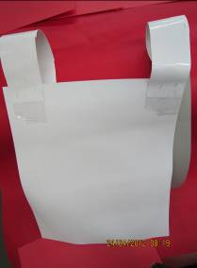  能完成一件可穿在身上的道具服裝  能以膠帶黏貼肩膀部位的厚紙板上  導演能執行與隊員溝通將紙漲分配給隊員，隊員也能如期完成道具服裝的上彩活動，兼具美感感受能力。  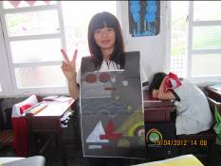  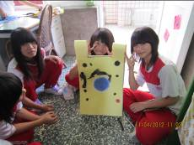  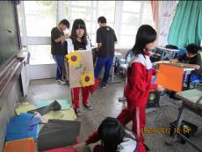  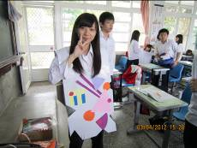  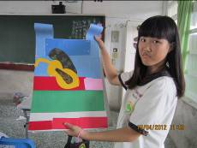  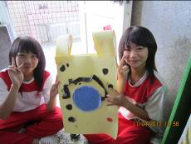  導演能隨時注意隊員的活動進度，並給予協助。  導演能分享與隊員互動的精神  隊員能回饋導演與同學或自己本身。  能完成道具服裝設計
第  六、  七  、  八、  九  節課 | 準備活動  教師  - 300P厚紙板、釘書機、釘書針、膠帶、美工刀、剪刀、各色壁報紙、泡棉膠、白膠、膠水、蠟筆、彩色筆、粉彩筆、已完成的學習單（二）、六張名畫。  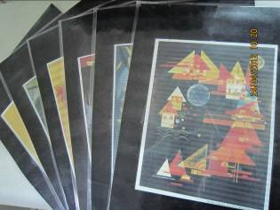  （六張名畫教具）  - 製作一件厚紙板做成而沒有色彩的道具服裝。  學生  - 小老師將各色壁報紙排放於講台上方便同學選用。  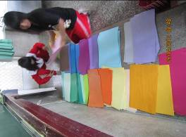 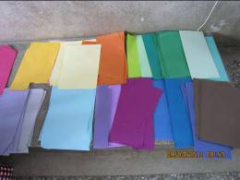（各色壁報紙供同學使用）  - 各組導演向小老師領取兩張300P四開厚紙板、兩長條狀厚紙板（約9公分×35公分） 、膠帶、釘書機、釘書針、美工刀等文具。  導入活動  - 穿上沒有色彩的道具服裝告訴學生如何製作，在黑板上畫出製作過程並示範。  - 提醒導演負有觀照全組隊員製作的進度之責任。  - 複習工具使用口訣『勿將文具當玩具』，嚴肅告知所有工具使用的注意事項。  展開活動  - 除了導演之外，每一位同學要將兩片厚紙板和兩長條厚紙板，利用釘書機建構一件道具服裝。  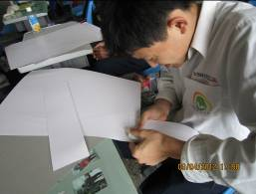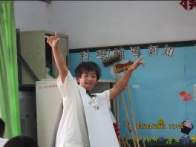  - 在肩膀部位的厚紙板上以膠帶黏貼，強化紙張的韌性避免在表演活動的過程中損毀。  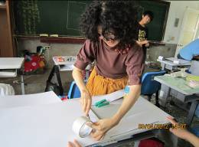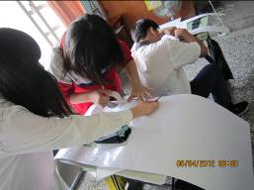  - 依照學習單的名畫分配，導演選取適用的壁報紙發給隊員，規劃圖案造形進行上彩。上彩的形式可以色紙剪貼或直接以蠟筆、彩色筆、粉彩筆上彩皆可。  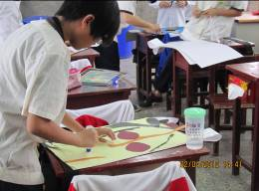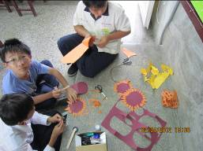  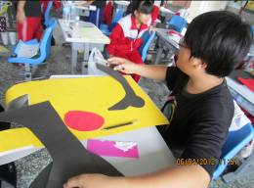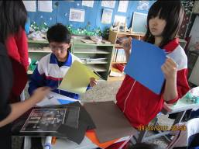  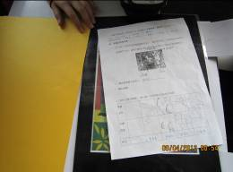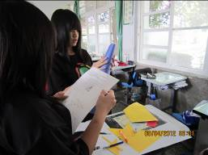  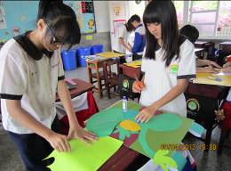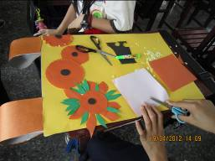  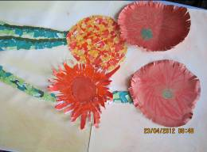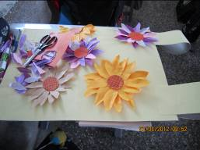  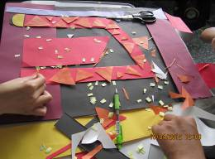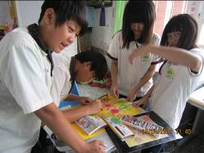  - 導演隨時觀照隊員的製作進度，隨時討論協助，掌握分工合作的團隊精神。  綜合活動  - 請導演分享帶領同學製作完成道具服裝過程互動中的心得感想。  - 請隊員回應導演讚美導演，並分享自己與同學互動中是否遇到難題或有趣的事。  - 老師讚美每一位認真又確實分工合作完成一組世界名畫的學生。  - 驗收道具服裝製作成果。 |  |  | 十分鐘  五分鐘  二十分鐘  十五分鐘  九十分鐘  十分鐘  十分鐘  五分鐘  十五分鐘
教學活動 |  |  |  | 教學時間 | 教學資源 |  | 評量標準
單元四 名畫拼圖‧話表演篇 |  |  |  | 二十五分鐘  二十分鐘  二十分鐘  五分鐘  二十分鐘  三十分鐘  十五分鐘  四十分鐘  五分鐘  三十分鐘  十分鐘  五分鐘 | 道具服裝  個人筆記型電腦、電腦設備、電視、表演DVD  照相機  版書粉筆  主題海報  道具服裝  手提CD  錄影機  手提CD  教師評分表、學生互評表 |  | 各組同學能共同練習表演舞蹈  能從欣賞DVD舞蹈表演體會肢體展現之美感並應用於各組表演  能大方表現出表演的自信心  能迅速決定表演的順序  能迅速決定演出時的舞蹈姿態  各組能依序上臺演練一次  導演能大方介紹名畫及畫家  能反省再練習  能按照排練正式演出  觀眾能秉持保持安靜為原則  能專心觀賞同學表演給與評分  能大方發表心得及讚美別人
第  十  、  十一  、  十  二、  十  三  、  十  四  節  課 | 準備活動  教師  - 先看過翰林出版的表演教學節錄版DVD：內有國光劇團＜金鎖計＞、果陀劇場＜莫札特謀殺案＞、雲門舞集＜行草＞、紙風車劇團＜雞城故事＞、屏風表演班＜百合戀＞從中觀察肢體的應用極限可能。  - 設計一張學生互評表（附件八）、教師評分表（附件九）。  學生  - 各組事先練習出場表演的舞步。  - 將教室課桌以調整為鏡框式舞台形式。  導入活動  - 教師穿上道具服裝示範肢體動作，各組回顧學習單（二）已設計的舞蹈架構，進行練習。  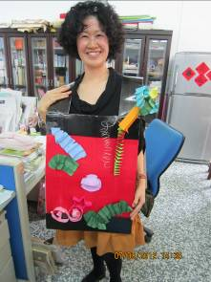  - 欣賞翰林出版社提供的表演DVD，有雲門舞集＜行草＞以人體線條展現力與美、紙風車劇團＜雞城故事＞熱情誇張的動作帶動活潑氣氛很吸引學生、屏風表演班＜百合戀＞有原住民的勇敢、團隊合作的表現。  - 為每一組隊拍攝表演劇照，炒熱氣氛。  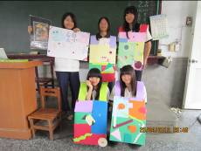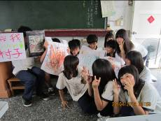  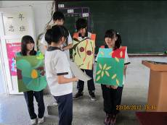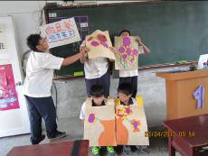  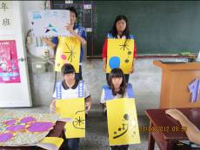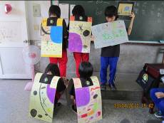  展開活動  - 由導演抽籤決定上臺表演順序，將自己表演主題及組名寫於黑版。  - 確認名畫表演的舞步兩式。  - 導演拿著主題海報帶領隊員穿上道具服裝進行排演一次，導演介紹名畫及畫家。  - 教師同時進行錄影。  - 檢討排演狀況，調整整體默契再練習。  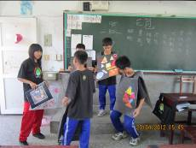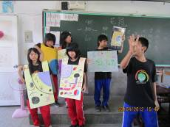  - 按照排練出場→名畫拼圖→退場等正式演出。提醒同學觀眾的氣質涵養必須做到不說話、不吃東西，要專心觀賞、要給予鼓勵的掌聲等。  - 學生互評回饋表演者，老師進行評量。  綜合活動  - 播放同學表演作品，回顧本單元創作過程。  - 每一個同學發表「名畫拼圖‧話表演」的學習心得，發表最感動的分工合作，至少讚美兩個同學。  - 老師整理學習綱要綜合本次活動，肯定同學的用心學習。  - 公布表演成績。

肆、教學心得
在教育的田地裡，我灑種子，我灌溉也耕耘。有時流淚，有時笑。有時疲倦，有時振奮。我有一個想法，我想試試看，不知道可不可行，就試一試。我是美術老師又兼表演課程。我做教具、做學習單、做簡報檔，做出心得、做出興趣，心裡有一個願望，就是要學生清楚，要他們明白，要他們和我一樣有興趣。因為我要上一場不一樣的表演課。
目前進度接近尾聲，有的班級今天（101.04.26）已正式演出完畢，下週即將綜合討論準備欣賞自己每一單元的活動過程。每一場演出都有人怯場害羞，有人耍寶可愛；有人精心製作，有人大而化之。沒有關係，我們在上表演課。我愛教育這塊有笑有淚的田地，我是李淳榆。

